Ambassade de la République du Congo auprès  de la Confédération Suisse | 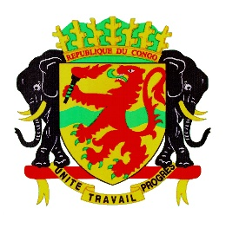 | Mission Permanente de la République du Congo  auprès de l’Office des Nations Unies à Genève,  de l’Organisation Mondiale du Commerce et des autres Organisations Internationales en Suisse

48ème EXAMEN PERIODIQIUE UNIVERSEL
EXAMEN DE LA REPUBLIQUE ISLAMIQUE D’IRAN
Déclaration du Congo
24 janvier 2025

Monsieur le Président,

Le Congo souhaite la bienvenue à la délégation de la République Islamique d’Iran.
Mon pays salue le renforcement du cadre Juridique et institutionnel de protection et de promotion des droits de l’homme de l’Iran, en conséquence de la mise en œuvre des recommandations acceptées lors de son précédent EPU.
À cet égard, nous relevons également les multiples initiatives de l’Iran en ce qui concerne l’éducation aux droits de l’homme soutenue entre autres par des formations de niveau universitaire.
Dans le cadre de la poursuite de ces efforts, mon pays voudrait encourager l’Iran à finaliser son processus de mise en place de l’Institution Nationale des droits de l’homme.
Pour terminer et dans un esprit constructif, le Congo souhaiterait faire les recommandations suivantes :
- Redoubler d’efforts pour lutter contre la diffusion des stéréotypes négatifs à l’égard de groupes minoritaires et des non ressortissants ;

- Ratifier la convention sur les travailleuses et travailleurs domestiques de l’OIT.

Je vous remercie.

